**Reglas de Batalla Naval**

¡La Batalla Naval ha comenzado! Despliega tu flota estratégicamente en tu territorio y adivina la posición de tu oponente, dispárale y debilita sus barcos. Sólo habrá un vencedor/a, el que primero hunda la flota del enemigo.

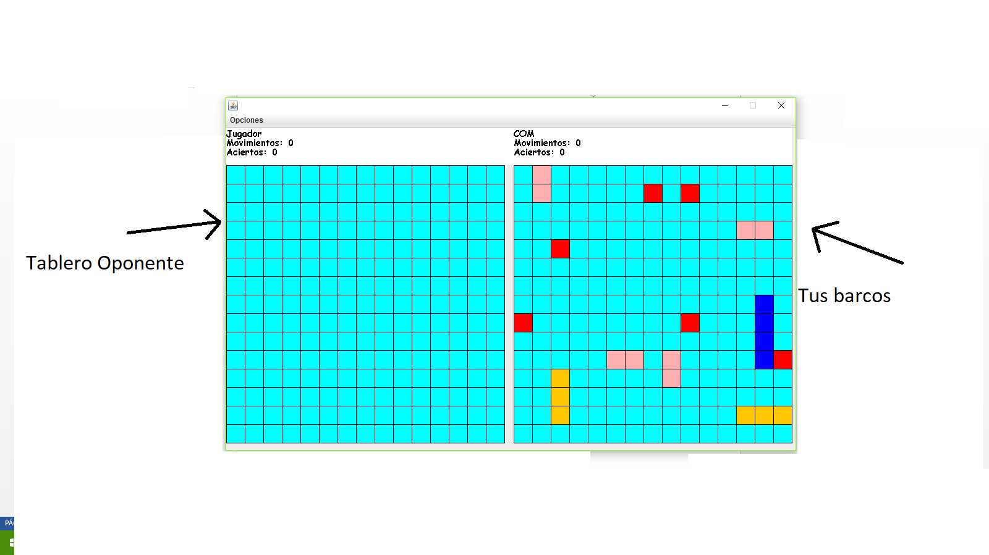

**1. Objetivo del juego:**

Hundir los 13 barcos de tu oponente antes que él acabe con los tuyos.

EL jugador tiene 2 tableros compuesto por 15 filas y 15 columnas.

1. **Tablero de posición:** es tu territorio, en él distribuirás tu flota antes de comenzar la partida. Durante la partida pasará a un segundo plano ,y sólo será de observación. Verás la posición de tus barcos y los disparos de tu oponente en tu territorio, pero no podrás realizar ningún cambio ni disparo en él.
2. **Tablero principal:** es el territorio de tu enemigo, donde tiene desplegada su flota. Será aquí donde se desarrollen tus movimientos (disparos) y tratarás de hundir los barcos enemigos. Aparecerá en tu pantalla una vez comience la partida y en él quedarán registrados todos tus movimientos, reflejando tanto los disparos al agua como los barcos hundidos hasta el momento.

Cada jugador tiene una **flota de 13 barcos** de diferente tamaño, por lo que cada uno ocupará un número determinado de casillas en el tablero:

* **1 Portaaviones:** ocupa 4 casillas
* **2 Submarinos/ Acorazados:** ocupan 3 casillas
* **4 Destructores:** ocupan 2 casillas.
* 6  **Fragatas:** ocupan 1 casilla.

**2. Controles:**

* Utiliza el ratón para señalar tu disparo en tu tablero principal.

**3. Terminología y movimientos:**

* **Agua:** cuando disparas sobre una casilla donde no está colocado ningún barco enemigo, disparas al agua. En tu tablero principal aparecerá un cuadro pintado de gris. Pasa el turno a tu oponente.
* **Tocado:** cuando disparas en una casilla en la que está ubicado un barco enemigo que ocupa 2 o más casillas y destruyes sólo una parte del barco, le has tocado. En tu tablero principal aparece esa parte del barco con fuego. Vuelves a disparar.

**4. Reglas generales:**

* Número de jugadores: 2 (mínimo y máximo).
* Podrás disparar en cualquier casilla del tablero, salvo en las que ya has disparado.
* No puedes deshacer disparos ni propios ni de tus oponentes.
* Es un juego por turnos: haces tu disparo, si es "agua" el turno pasa a tu oponente; si "tocas" y/o hundes un barco enemigo, vuelves a disparar.
* La partida acaba cuando un jugador ha hundido la flota completa del enemigo. Comenzará una nueva partida para ambos, se guardara si es el caso de ser uno de los mejores 5 puntajes.

**5. Comienza la partida:**

* Todos los jugadores comienzan la partida con su flota de 13 barcos y su tablero de posición.
* Ingresa tu nombre y los barcos serán colocados aleatoriamente en tu tablero

**6. Durante la batalla naval:**

* En el momento que los dos jugadores habéis pulsado “Comenzar partida”, la batalla naval empieza.
* Aparecerán en tu pantalla los dos tableros: el de posición más (donde colocaste tus barcos) y el principal, donde realizarás y verás tus disparos, y los barcos tocados y hundidos de tu oponente.
* Tu eres el primero en disparar.
* Si disparas y no das a ningún barco (Agua) pasa el turno a tu oponente.
* Si disparas en una casilla donde se encuentra un barco enemigo (tocar y/o hundir) vuelves a disparar.

**7. Fin de la partida:**

Gana el jugador que antes hunda la flota de su enemigo.